**UNIVERSIDAD SAN CARLOS DE GUATEMALA**

**CENTRO UNIVERSITARIO DE OCCIDENTE**

**DIVISIÓN CIENCIAS DE LA INGENIERÍA**

**INTRODUCCION A LA PROGRAMACION II**

**ING. JOSE MOISES GRANADOS GEVARA**

**SEGUNDO SEMESTRE DE 2021**

**“Manual Técnico – Proyecto 1”**

**por**

**Luis Alejandro Méndez Rivera, 202030627**

*Lunes 06 de septiembre del 2,021*

# Manual Técnico

Este documento presenta los esquemas, diagramas y modelos empleados para la resolución parcial del proyecto requerido. Se inicio realizando una abstracción de entidades y funciones para representar un Diagrama E-R, posteriormente se creó el diagrama de tablas para la consecuente Base de Datos, (el mapeo exportado de MySQL está en el último punto) contiene las tablas/entidades con sus respectivos campos para albergar inserciones realizadas desde el software desarrollado “Mi Mueblería” para gestionar el funcionamiento de la App Web. Posteriormente se continuó con la etapa de desarrollo donde empleé conocimientos de programación web, clases y objetos (Java), y el uso de Servlets (API Java) para plasmar la lógica de consultas, arreglos, ciclos, condiciones, etc; que requerían los JSP’s mediante métodos GET o POST para lo cual me apoyé de JavaScript, CSS3, Bootstrap, JQuery y Ajax para el área de Frontend, y etiquetas HTML para consolidar el esquema de la pagina web administrada mediante un Host y el uso del servidor, Apache Tomcat implementado en el IDE NetBeans.

## Diagrama E-R

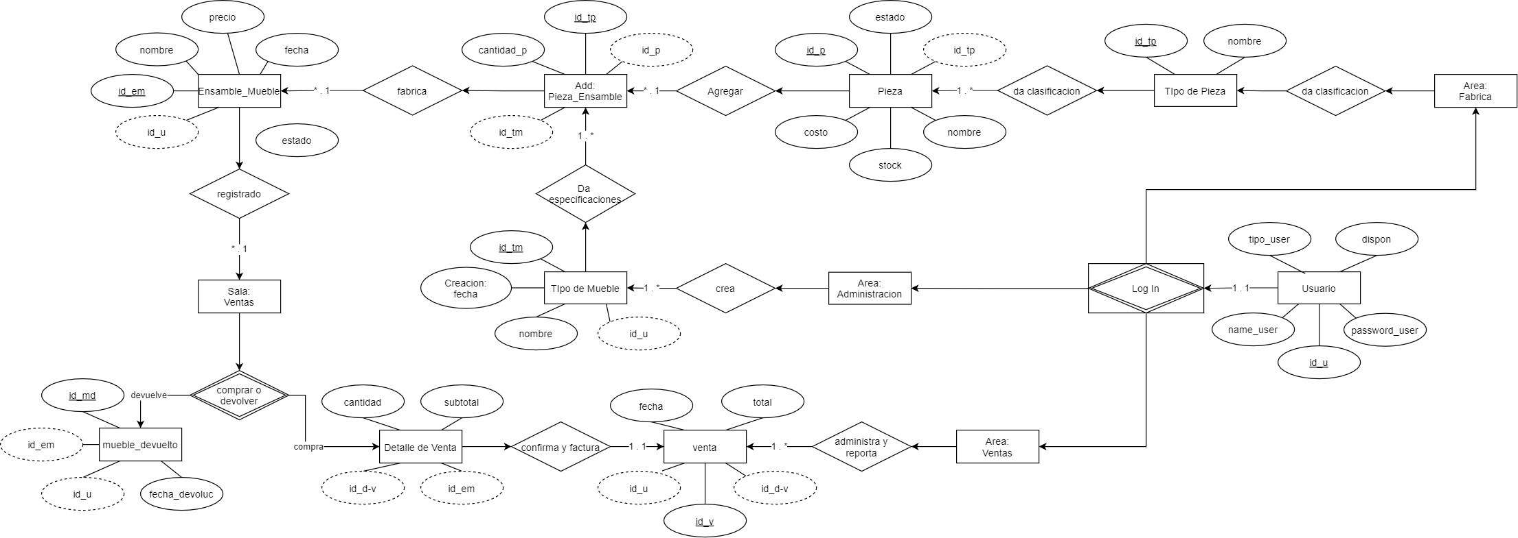

## Diagrama de Tablas

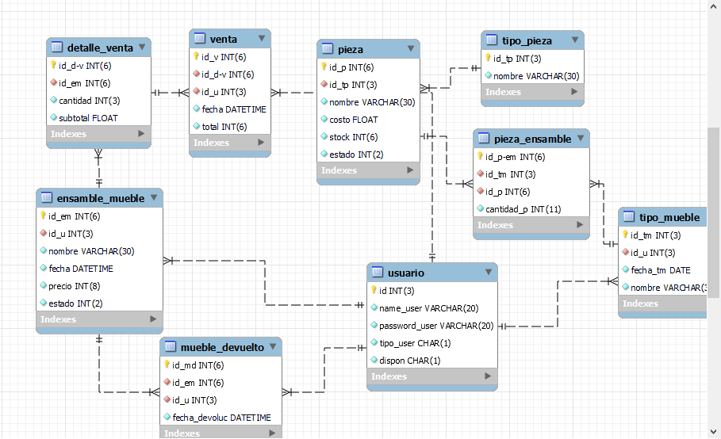

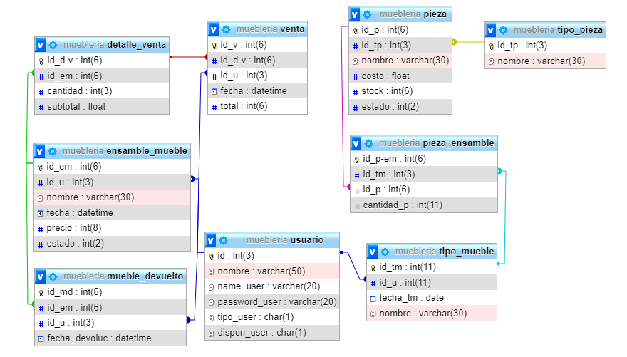

## Mapeo Físico de Base de Datos

…

## Anotaciones

EL proyecto no es funcional, solo funcionan algunas partes, como crear tipos de piezas, crear piezas, actualizar piezas, crear tipo de muebles en administración, CRUD de usuarios y me quede en la parte de crear muebles, y por ende falto ensamble de muebles y todo lo que proseguía. (Lo aclaro para ahorrarle tiempo al lector).

Adjunto “usuarios” creados para ingresar a cada área:

* tipo_user, es el campo que define el área a la que redirecciona al usuario el sistema (A=Fabrica, B=Ventas y C=Administración).
* dispon, es el campo para habilitar o deshabilitar al usuario (no eliminar ya que el id_u se requiere en diversos lados, por ende, surgirían conflictos al eliminar usuarios).

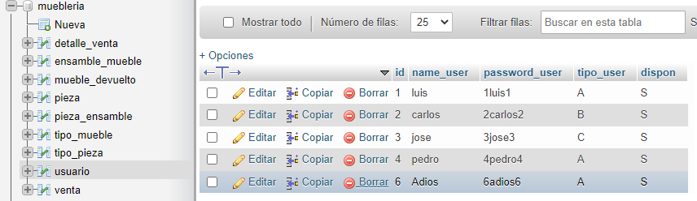

Adjunto “tipos de pieza” (tipos de pieza equivale a la etnia de una persona, ya que posteriormente se clasificaran partes que serán aceptadas si poseen cierto id_tp, o se id del tipo de pieza, que equivale decir conjunto de rasgos físicos que tendrá determinada persona).

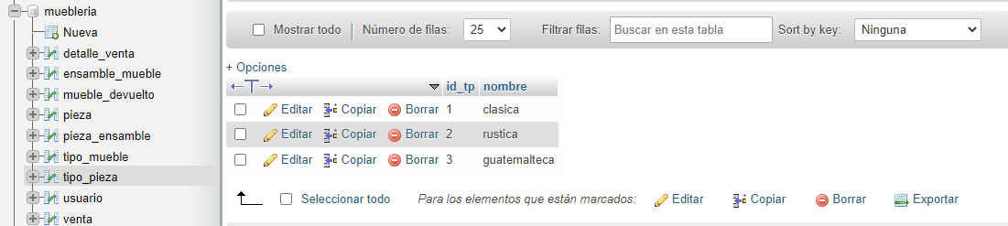

Adjunto “pieza” que es la materia prima que se almacena en este inventario, aquí se rigen los parámetros para cierta pieza, posee un id_p, aquí al crear una pieza, se sabe por la llave foranea, el tipo de pieza al que correponde (según id_tp) o sea la etnia o nacionalidad si se compara con una persona, y luego posee el nombre que equivale al nobre de una persona mas su etnicidad/nacionalidad para facilitar la comprensión, luego el costo de la pieza y la cantidad de ejemplares en inventario, seguido del estado 1=disponible, 2=no disponible.

Si existe una pieza, con un mismo tipo de pieza, mismo nombre y precio se contabilizará al campo de esa pieza llamado stock, pero si una de esas tres cualidades difiere, se creará una nueva entrada/fila (nuevo id_p).

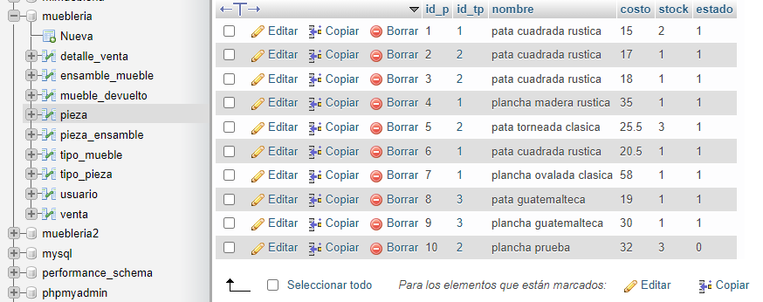

Tenia pensado hacer lo mismo para ensamblar un mueble a partir de piezas pero